Навчально-виховний комплекс
«Загальноосвітня школа І-ІІІ ступенів №1- гімназія»
м.Копичинці

Der Klügste
/урок-гра/

учитель німецької мови
Нечесна В.Я.

Thema: Intelektuelles Spiel
Ziele: die gelernte Lexik wiederholen und aktivieren;
Fähigkeiten monologische Rede der Schuler aktivieren;
sich im Sprechen und Hörverstehen einüben;
Kommunikative Fähigkeiten der Schüler entwickeln;
Liebe und Interesse zum Erlernen der deutschen Sprache erziehen;
Kenntnisse über die Bundesrepublik Deutschland vertiefen.
Anschauungsmittel: Landkarten „Die BRD“, „Die Ukraine“; Bilderreihe „Die
Sehenswürdigkeiten der BRD“, Visitenkarten der deutschen Städte.
Technische Ausrüstung: СD-player, CD_{S} mit deutschen Liedern.

Stundenverlauf

Lehrer: Liebe Freunde, ich freue mich euch wieder zu sehen. Heute findet in unserer Stunde ein intelektuelles Spiel statt und ich wünsche euch viel Erfolg und Vergnügen.
Der Lehrer erinnert an die Spielregeln: das Spiel besteht aus drei Stationen.
- Station „Weiter, weiter...“
II. Station „Kennt ihr die Sehenswürdigkeiten der BRD ?“
III. Station „Wir sprechen Deutsch.“
In jeder Station hat jeder Teilnehmer eine Minute Zeit. In einer Minute soll jeder Schüler möglichst viel Information geben. Für jede richtige Antwort erhielt jeder einen Punkt.
Also, Station I. Ihr sollt die Sätze vollenden. In schnellem Tempo liest der Lehrer, die Schüler ergänzen die Sätze.
An der Tafel ist Ergebnisblatt (Sieh Tabelle)
 | Name | I.Station | Punkte | II.Station | Punkte | III.Station | Punkte | Gesamte Punktzahl
1
2
3
4
5

Der Lehrer stellt Juri vor, und beginnt das Spiel.

Die I. Station: »Weiter, weiter... «
- Wir leben in...
- Die Hauptstadt der Ukraine ist...
- Die vier Jahreszeiten heißen ...
- Kyjiw liegt am ...
- Die Geschwister - das sind ...
- Der Vater und die Mutter sind ...
- Die Nationalflagge der Ukraine ist...
- Das größte Bundesland der BRD ist...
- Die Hauptstadt von Bayern ist...
- Auf dem Markt kaufen wir...
- Zum Neujahr schmücken wir...
- Eine Stunde dauert...
- Mein Sternzeichen ist...
- Im Winter ist es ...
- Die Hauptstraße von Ternopil heißt ...
- Die Frühlingsmonate sind...
- In Kyjiw leben ...
- Ich gehe ins Lebensmittelgeschäft, um ...
- Es ist heute ...
- Die BRD besteht aus...
- Der höchste Berg in den Karpaten ist...
- Die zweitgrößte Stadt der Ukraine ist...
- Der kälteste Monat ist
- Ostern hat kein ...
- Wir laufen Schlittschuh auf der ...
- Der Himmel ist heute ...
- Mein Lieblingsfach ist...
- Die Woche hat...
- Mein Geburtstag ist...
- Die ersten Frühlingsblumen sind ...
- Am 24. Dezember ist...
- Meine erste Lehrerin heißt...
- Deutsch haben wir...
- Wir lernen...
- Die längsten Ferien haben wir…
- Auf der Post kann man ...
- Ich interessiere mich für...
- Der größte See der Ukraine ist...
- Die Partnerstadt von Kyjiw ist...
- Deutschlernen macht mir...
- Meine Telefonnummer ist...
- Im Norden grenzt die Ukraine an ...
- Am 6. Dezember ist...
- Ich treibe gern ...
- 30 Tage hat...
- Weihnachten feiert man in Deutschland am ...
- Zu Weihnachten bekommen alle ...
- In der Klasse stehen...
- Berlin liegt an der...
- Die Bevölkerungszahl Deutschlands macht...
- Der längste Fluss in der BRD ist...
- Am 3. Oktober 1990...
- In der Kosmetikabteilung kaufen wir...
- Die deutschen Kinder erholen sich gern ...
- Es ist interessant...
56. Die Sommerferien verbrachte ich...
57. Ist Dnipro länger als Ros?
- Zum Ostern schmücken wir ...
- Die Großstädte der BRD sind...
- Am 31. Dezember feiern wir...
- Zentralpunkt der Ukraine ist im Gebiet...
- Im Erdgeschoss hat unser Gymnasium ...
- Meine Lieblingsjahreszeit ist...
- Lorelei ist das Gedicht von ...
- Die Landschaft der Ukraine ist...
- Der große ukrainische Dichter T. H.Schewtschenko wurde...
67. Im Sommer...
68. Ich gratuliere Ihnen...
69. Im Norden umspülen Deutschland ...
70. Es ist lieber Kälte als ...
71. Meine Großeltern leben ...
72. Beim Regen...
73. Mein Hobby ist...
74. In den Deutschstunden ...
75. Februar hat...
76. Die größten Flüsse der BRD sind...
77. In den Sommerferien war ich ...
78. Mir macht Spaß...
79. Nach dem Horoskop bin ich...
80.Was fällt dir schwer?
81.Die Hauptstadt der BRD ist...
82. Der größte See der BRD ist...
83.Die beste Note in Deutschland ist...
84.Die Jungen spielen im Hof...
85. Das Schaltjahr beginnt...
86.Das Wetter im Frühling ist...
87. Im Schaltjahr hat Februar...
88.Die Kinder rodeln...
89.Im Herbst ist es ...
90.Unsere Deutschlehrerin heißt...
91.Vom Bahnhof bis zum Stadtzentrum fahren wir...
92.In Dresden befindet sich ...
93.Was fällt dir leicht?
94. Deutschland grenzt an ...
95. Die BRD und die DDR vereinigten sich...
96. Das Symbol des Advents ist...
97. Leipzig nennt man...
98. Im Obstgarten wachsen...
99. Die Wintersportarten sind ...
100. Im Winter ist es oft ...
101. Ich trinke gern ...
102. Zum Abschied sagt man...
103. Die Hauptstraße Kyjiws ist...
104. Die Gesamtfläche der BRD beträgt...
105. Mein Vorname ist...
106. Unsere Schulzeitung heißt...
- Gefällt dir Matschwetter?
- Der beliebteste Platz in Berlin ist...
109. In Ternopil leben ...
110. Dresden nennt man ...
- Im Gemüsegarten wachsen ...
112. Mathe haben wir...
113 .Unsere Klassenleiterin heißt...
114. Zum Frühstück esse ich ...
115. Wann ist Altweibersommer?
- Deutschland liegt...
- Das Thermometer zeigt heute ...
- Mein Freund spielt gern ...
- Die deutsche Flagge ist...
- Das Wahrzeichen von Berlin ist...
- Taut es im Frühling?
122. Im Fluss kann man….
123. Auf der Museuminsel in Berlin befindet sich...
124. J. W. Goethe ist...
125. In meiner Schultasche sind...
126. Heute haben wir...
127. Die größten Flüsse der Ukraine ...
128. Nach dem Montag kommt...
129. Im Sommer ist es ...
130. Der größte See Deutschlands ist...
- Am 24. August ist...
- Der größte See der Ukraine ist ...
- Das Wahrzeichen von Kyjiw ist ...
- Der Naturschutz ist...
- Die Hauptstraße von Ternopil heißt....
- In Kyjiw sind viele ...
- Unsere Heimat ist...
- Die Millionenstädte der Ukraine sind...
- Die Symbole von Ostern sind ...
- Im Herbst fliegen die Vögel...
- Das deutsche Alphabet heißt...
- Zu Neubauten von Ternopil gehören ...
- Das Klima der Ukraine ist...
- Im Süden der Ukraine sind ...
145. Die besten Erholungsorte der Ukraine sind...
146. Die bekannteste deutsche Fußballmannschaft ist…
- Am Wochenende...
- Die Hauptstraße von Berlin heißt ...
- In den Sportstunden ...
- Im Norden Deutschlands befinden sich ...
- In Deutschland spricht man...
- Wir lernen im ...
- Auf dem deutschen Wappen ist ein ...
- Setze fort: Bunt sind schon die Wälder...
- Unser Schulleiter heißt...
- Unser Gymnasium liegt...
- Der lustigste...
- Mein Lieblingsfach ist...
- Die Nationalhymne der Ukraine ...
160. Deutsch hat ...
Lehrer: Jetzt machen wir eine Musikpause und singen zusammen ein Lied:
Deutsch hat Klasse
Deutsch hat Stil
Und Romantik und Gefühl
Deutsch hat Rhythmus
Deutsch hat Schall
Deutschvergnügen überall

Die II. Station:

Kennt ihr die Sehenswürtigkeiten der Bundesrepublik Deutschland?

Die Schüler (der Reihe nach) nehmen die Ansichtskarten und erzählen in einer Minute über die bekanntesten Sehenswürdigkeiten der BRD. Für jede richtige Antwort bekommt jeder Teilnehmer einen Punkt.
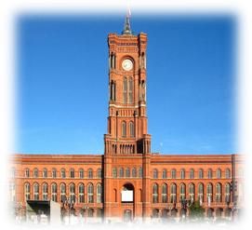
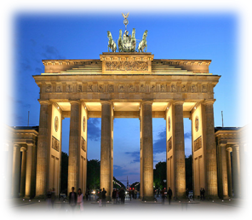
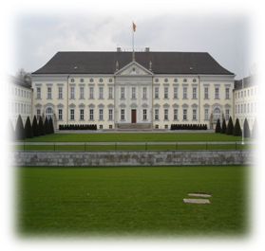

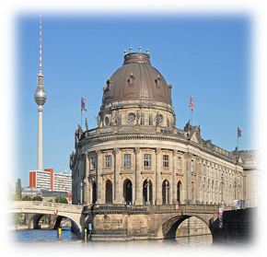
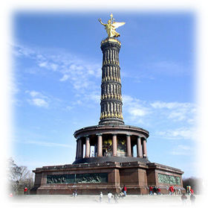
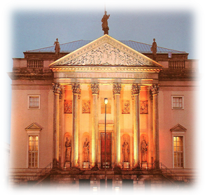

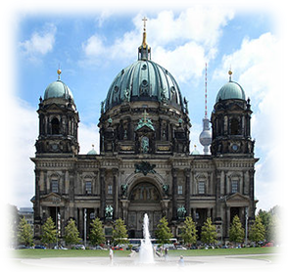
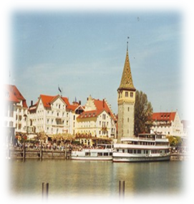
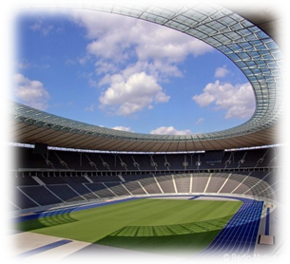

Die III. Station.
Juri macht die Teilnehmer mit den Ergebnissen der II. Station bekannt.
Den Teilnehmern werden 18 Gesprächsthemen vorgeschlagen. Jeder Schüler nimmt eine Karte, überlegt eine Weile und spricht eine Minute nach dem Thema.
Gesprächsthemen:
- Das bin ich.
- Mein Lieblingsfest.
- Mein Tagesablauf.
- Meine Lieblingsjahreszeit .
- Berlin - die Hauptstadt Deutschlands.
- Unser Gymnasium.
- Meine Hobbys.
- Echte Freundschaft .
- Ternopil – unser Gebietszentrum.
- Gesunde Lebensweise.
10. Meine Traumschule.
11. Kyjiw-die schönste Stadt der Ukraine.
12. Meine Sommerferien.
13. Die Ukraine.
14. In der Deutschstunde.
15. Mein Geburtstag.
- Unsere Schulbibliothek.
- Auf dem Markt.
- Meine Heimatstadt.
Jeder Schüler spricht eine Minute nach dem bestimmten Thema. Für jede richtige Antwort bekommt jeder einen Punkt.
Zusammenfassung
Die Juri erklärt die gesamte Punktzahl und bestimmt den Sieger der Klügsten.
Der Sieger wird ausgezeichnet.
Der Lehrer: Ich möchte mich herzlich bei allen bedanken und wünsche allen viel Glück und Erfolg im Leben.
Ihre Hausaufgaben sind: Miniprojekte über die BRD mit interessanten Aufgaben vorbereiten oder eine schöpferische Arbeit zum Thema „Was mir in Deutschland besonders gefallen hat “ schreiben.

